실험 요약: 수업시간에 배운 패러데이 법칙을 아두이노를 활용하여 증명함. 회로를 구성해 니크롬선을 철통에 3m, 6m, 9m씩 감았을 때의 유도 기전력을 측정하여 R언어를 활용하여 각각 그래프로 나타냄. 나타낸 그래프들을 통하여 ‘유도 기전력은 코일을 감은 횟수에 비례한다’ 라는 결론을 도출해냄.

실험 영상: <https://youtu.be/MsnQBMw7BA0>

실험 동기: 물리의 전자기학 파트를 복습하던 중 패러데이 법칙이 맞다는 것을 이론적으로만 아는 것이 아니라 직접 아두이노로 회로를 구성하여 그래프로 나타내 눈으로 확인하고 싶어 졌음.

실험 준비:

인터넷으로 알니코 자석과 에나멜선과 전류 센서를 구입함 알니코 자석이 기대한것보다 약하여 문방구에서 네오디뮴 자석을 두개 추가로 구매함.

속이 빈 철기둥을 어디서 구하지 하고 생각하던 중 집에 굴러다니는 철제 과자통이 보임.

실험 과정:

철제 과자통에 니크롬선을 3m치 감고 니크롬선 양 끝을 사포로 벗겨내어 전류센서에 연결함.

전류센서를 아두이노에 연결하여 전류센서의 값을 시리얼 포트로 100밀리초마다 값을 넘겨주는 코드를 작성함.

8번씩 철제 통에 자석을 넣었다가 뺌

R언어를 사용하여 시리얼 포트에 다이렉트로 접근하여 날아온 데이터를 그래프로 찍음.

과자통에 니크롬선을 6m치 감고 다시 측정하여 R언어로 그래프로 나타냄.

과자통에 니크롬선을 9m치 감고 다시 측정하여 R언어로 그래프로 나타냄.

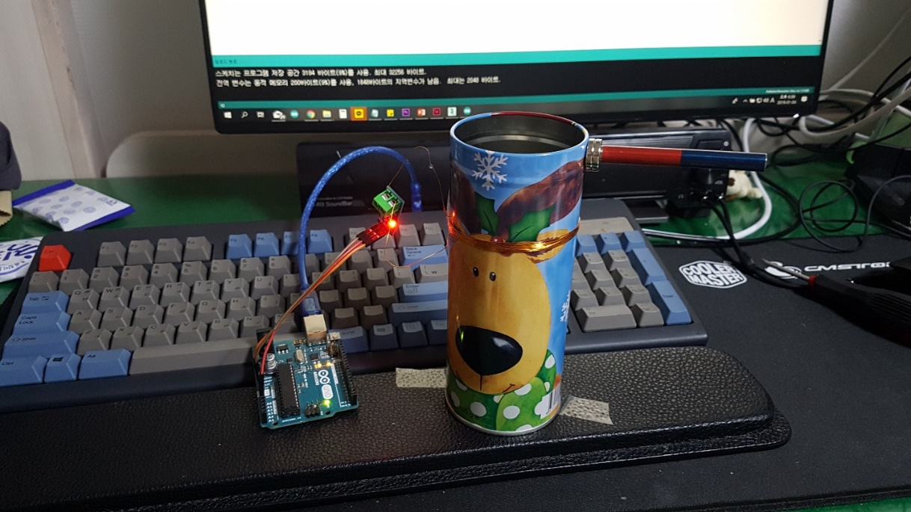

실험 결과:

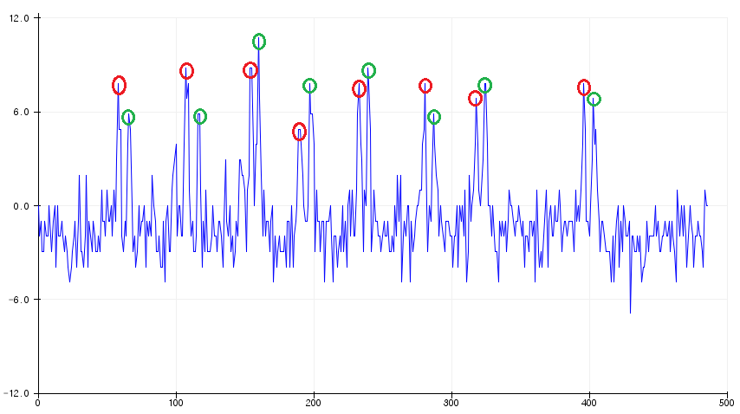

R을 사용하여 찍어낸 코일 3m치 그래프. (빨강 원: 자석이 들어갈 때의 특징, 초록 원: 자석이 나갈 때의 특징)(단위:mA)

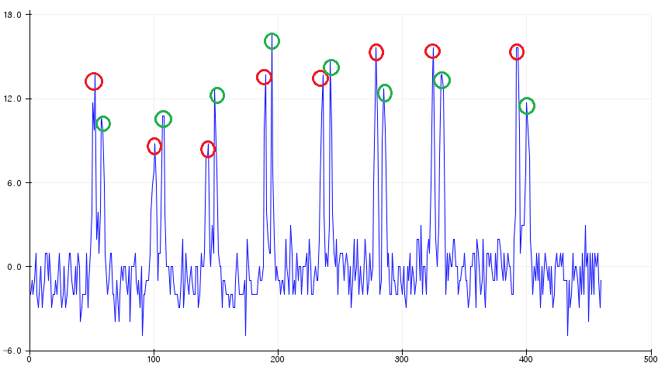

R을 사용하여 찍어낸 코일 6m치 그래프. (빨강 원: 자석이 들어갈 때의 특징, 초록 원: 자석이 나갈 때의 특징)(단위:mA)

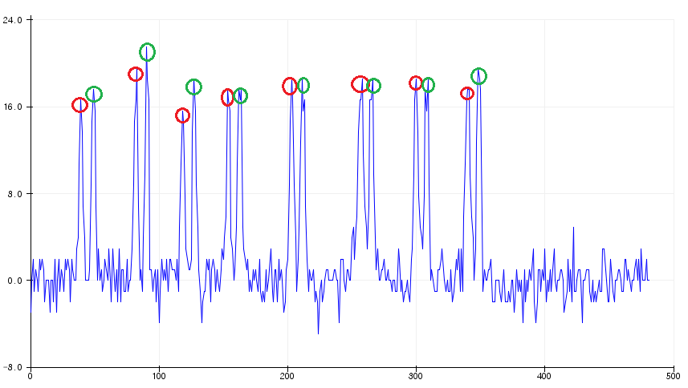

R을 사용하여 찍어낸 코일 9m치 그래프. (빨강 원: 자석이 들어갈 때의 특징, 초록 원: 자석이 나갈 때의 특징)(단위:mA)

결과분석: 그래프에서 전자회로에서 생긴 노이즈를 배재하고 특징점을 잡아 원으로 표시함.

값을 비교했을 때 3m에서 평균적으로 약 6mA, 6m에서 약 12ma, 9m에서 약 17ma인것으로 보아.

따라서 유도 기전력은 감은 횟수에 비례한다는 것을 확인 할 수 있었음.